中昂集团金蝶系统
供应商外网
操作手册

金蝶国际软件集团有限公司
北京金蝶建筑与房地产事业部
2019年07月
Ver. No | 修改日期 | 作者 | 审核人 | 修改说明
1.0 | 2019.07.11 | 柳茜萍 |  | 初稿
修改记录
目录
一、供应商注册 1
二、供应商登陆 7
三、 供应商信息变更 8
四、如何找回密码 10
五、投标报名 11
六、邀请函确认 13
七、 标书下载 14
八、招标答疑 15
八、 投标报价 16
十、中标公告 18
十一、进场通知单 19
十一、操作帮助 20
（一）重复注册导致注册失败 20
（二）中昂已有贵司记录但未分配用户 21
（三）提交资料有误 21

前 言

感谢您使用《中昂集团金蝶系统供应商外网操作手册》。本手册主要介绍如何注册并使用中昂集团金蝶系统的供应商外网进行投标报名、邀请函确认、下载标书、招标答疑、投标报价、查看中标公告等操作。通过本手册您可以快速的熟悉并掌握如何通过中昂集团招采外网参与中昂招标。

本书的编写约定

格 式 | 意 义
【】 | 模块名称
〖〗 | 按钮名称
< > | 界面上的单据
 | 温馨提醒

版权声明
本手册版权归金蝶房地产行业产品部所有，未经授权，禁止以任何方式复制传播。

注：
- 目前本平台与谷歌浏览器兼容性较好，为了保障您的操作顺畅，请使用谷歌浏览器访问中昂集团供应商外网。
- 同时为方便您登录，您可在谷歌浏览器添加中昂集团供应商外网地址 http://118.144.76.78:8080/easweb/fdc/invite/splweb/splHomeWebPage.do到收藏夹，后期直接打开网页登陆。

一、供应商注册
步骤 | 操 作 | 结果
1 | 在谷歌浏览器中输入下方中昂供应商外网地址http://118.144.76.78:8080/easweb/fdc/invite/splweb/splHomeWebPage.do 后回车，如右图所示； | 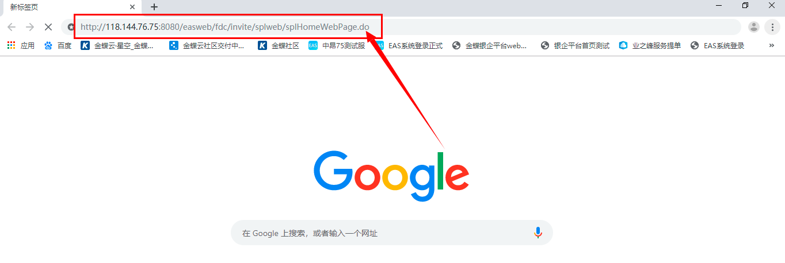
2 | 在右侧栏点击“注册”，如右图所示； | 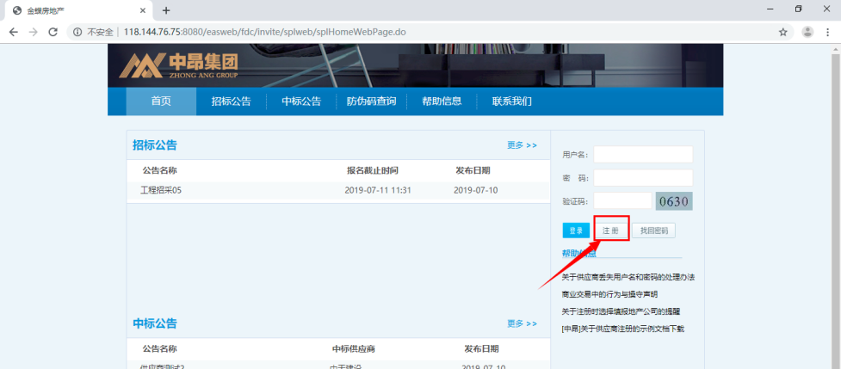
3 | 在弹出的注册界面查看注册须知，点击“同意”，如右图； | 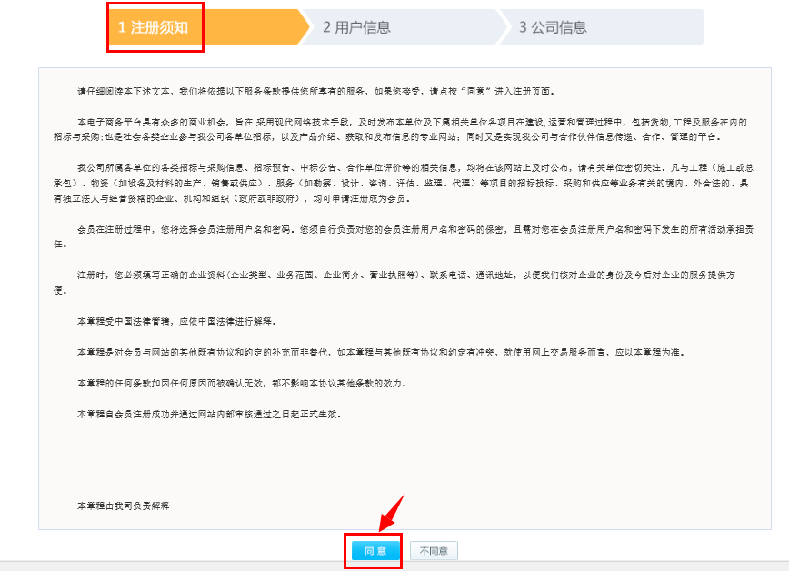
4 | 在用户信息页面填写注册需要的信息：  - 登陆账户（注：只能填字母和数字，登陆时使用），  - 密码（注：至少6个字符，区分大小写，登陆时使用），  - 确认密码（注：再次输入一遍密码），  - 用户姓名（注：填写公司联系人），  - 用户手机（注：填写公司联系人手机），  - 电子邮箱（注：填写可接收消息的邮箱）  注意：填写时要保证上述信息的真实性，并记住已填信息，为后期登陆及与中昂交互做准备。 | 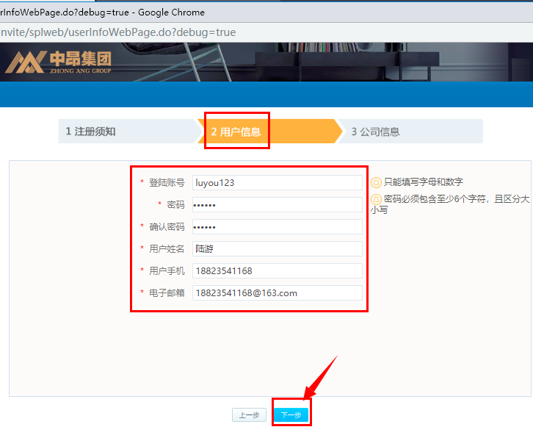
5 | 点击下一步时，出现如右图提示，是您的信息已被注册使用，此时请先与贵司相关人员确认下贵司是否已注册中昂供应商，若已注册可直接使用注册时的用户密码登陆，若不确定或不记得登陆信息，请联系中昂招采人员查询系统中是否已有贵公司及贵公司的登陆信息。 | 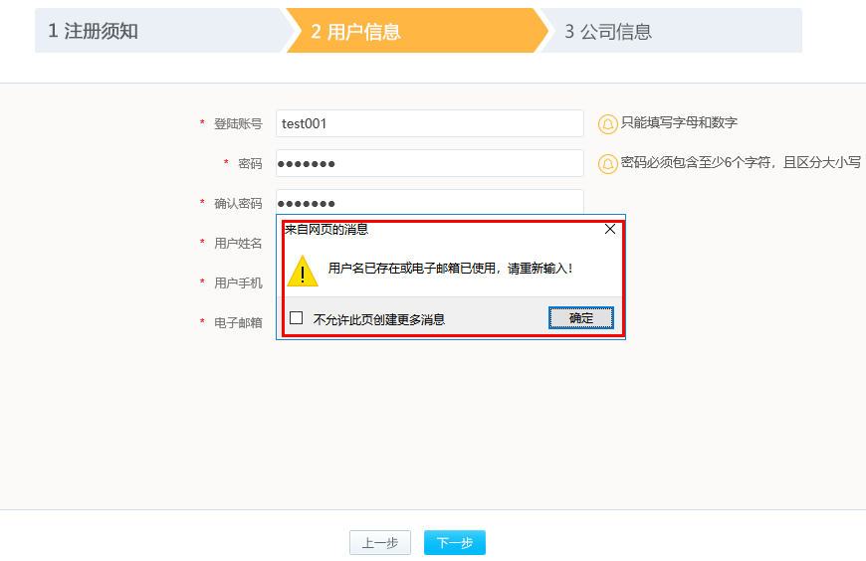
6 | 提交成功后，进入公司信息界面填写公司具体信息，注意带*为必填项，必填项未填写的话，在提交审核时无法通过，系统会返回到未填写的项提示你填入贵司对应信息，同时为了使中昂集团充分了解，并尽快审核通过贵司，请视真实情况充分填写此界面所有信息。 | 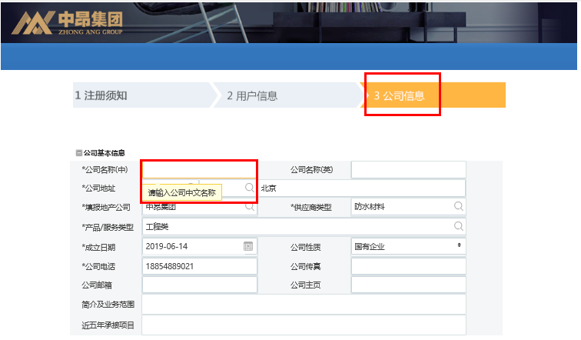
7 | 选择“填报地产公司”时，请务必正确选择即将与您合作的中昂组织，以便您的注册信息及时得到审核。 | 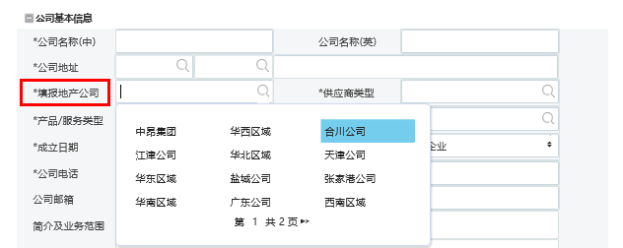
8 | 1）填写联系人信息时，点击绿色按钮 增加联系人，点灰色按钮 删除联系人；  2）在已添加的联系人中务必选择一人在其对应的“设为默认联系人”一列的方框中打勾；  3）在联系人信息中必须选择一人设置为默认联系人，否则提交不通过。 | 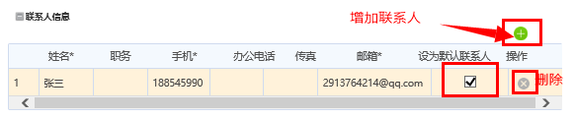
9 | 填写好贵司信息后，点击“上传附件”，在弹出的“选择要加载的文件”界面中选中要上传的法人或公司授权委托书(盖章)人及身份证复印件(公司盖章)扫描件点击右下角的“打开”；  注：附件只能上传网页中提示格式的文件。 | 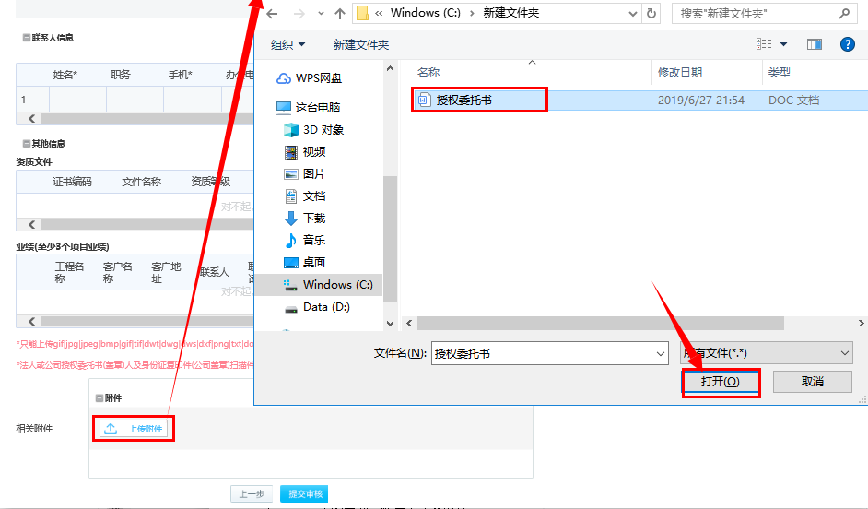
10 | 附件上传成功后，会显示在附件处，然后点击“提交审核”，将贵司注册信息提交给中昂对应地产公司进行审批认证； | 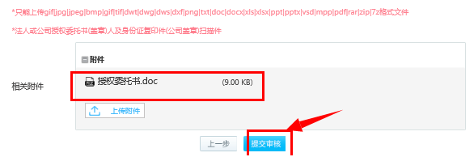
11 | 若贵司已在系统中注册或系统已有贵司信息，在提交审核时会有提示，若出现类似有重复信息的提示时，请联系贵司相关人员确认贵司是否已注册过，若已注册找到注册时的用户、密码直接登陆即可，若无法确认请联系中昂招采人员查实系统是否确有贵司信息，若已有贵司记录可请中昂工作人员查询贵司的登陆用户，并初始化密码。 | 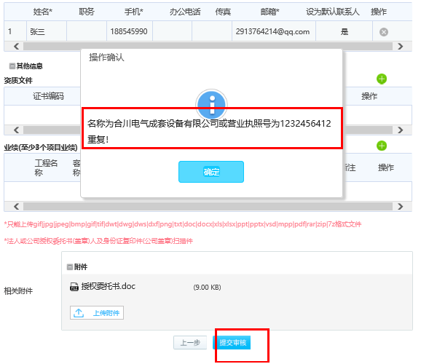
12 | 提交成功后，系统会弹出注册成功界面，点击“确定”，到此步注册操作完成，请及时在您注册时填写的邮箱中查收中昂发送的是否认证成功的消息。 | 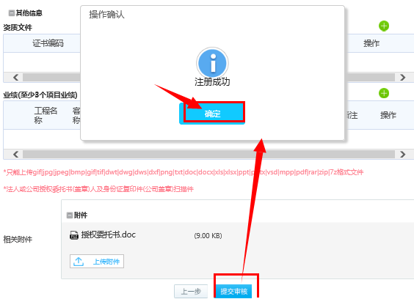
13 | 提交的注册申请被中昂认证通过后，会收到注册通过的邮件，如右图；  注册通过后可直接使用注册时填写的用户名、密码登陆供应商门户系统。 | 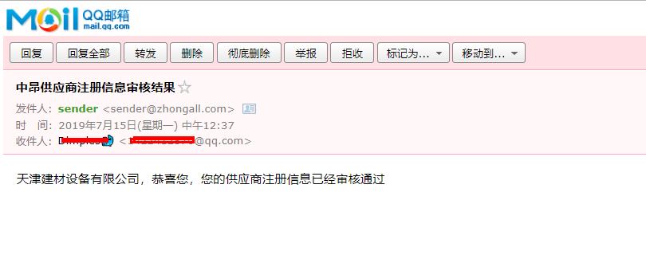
14 | 若提交的注册申请未被中昂认证通过，会收到注册未通过的邮件，如右图，注册未通过无法在中昂供应商外网中参与中昂投标报名等操作； | 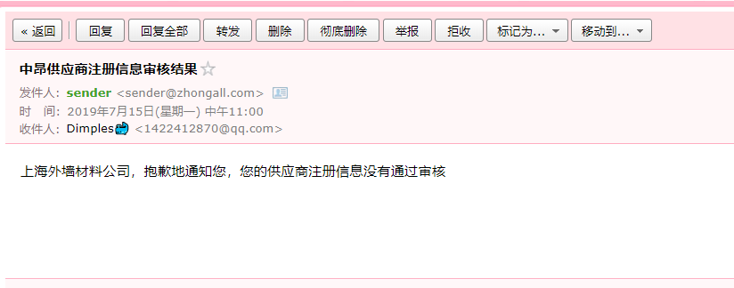
15 | 未注册成功请联系中昂工作人员确认注册失败原因：  1）若是因企业信息有误导致，请使用注册时用的账号与密码登陆中昂供应商外网，点击“企业信息”修改企业相关信息后点击“保存”，由中昂工作人员重新审核，待审核通过后就可用注册时所用的账号与密码登陆。 | 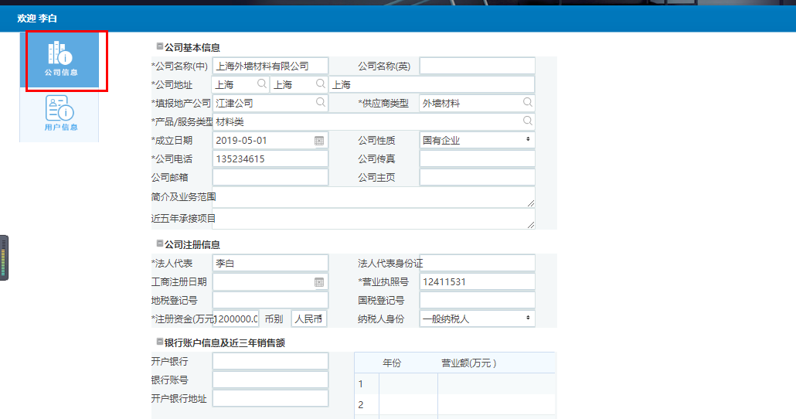  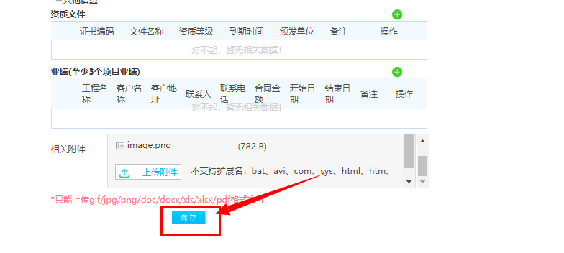
16 | 2）若是因用户信息有误导致，请使用注册时用的账号与密码登陆中昂供应商外网，点击“用户信息”修改企业相关信息后点击“保存”，由中昂工作人员重新审核，待审核通过后就可用注册时所用的账号与密码登陆。 | 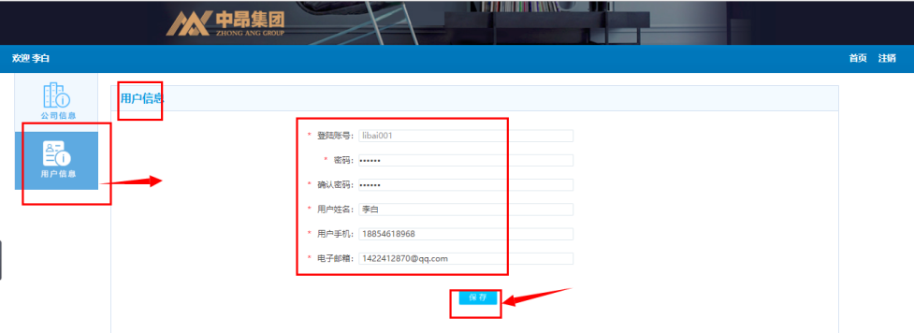
17 | 中昂对您的资质评估完成并发送给您评估报告后，您可登陆系统查看评估结果。 | 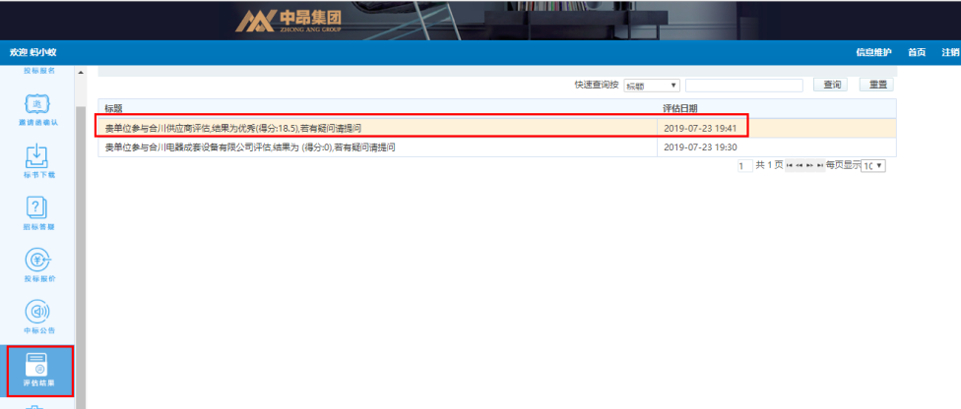  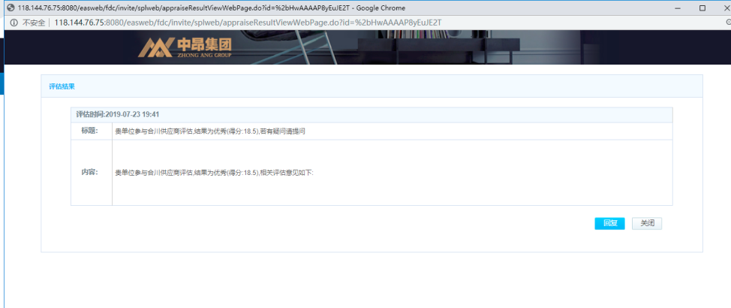

二、供应商登陆
步骤 | 操 作 | 结果
1 | 在谷歌浏览器中输入以下地址http://118.144.76.78:8080/easweb/fdc/invite/splweb/splHomeWebPage.do 后回车，如右上图所示，为方便登陆使用，可将该网址添加书签，之后可点击书签直接登陆； | 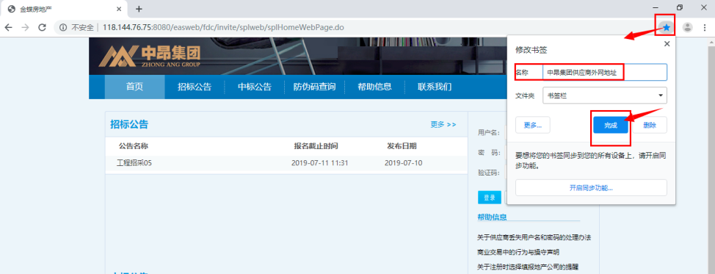  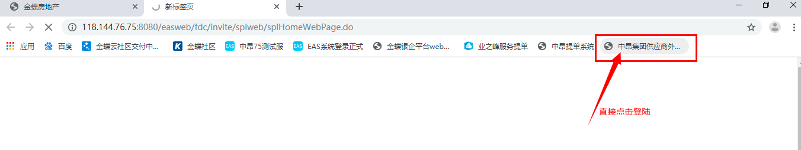
2 | 在右侧输入注册时填写的用户名、密码，输入验证码后点击下方的“登陆”，如右图所示； | 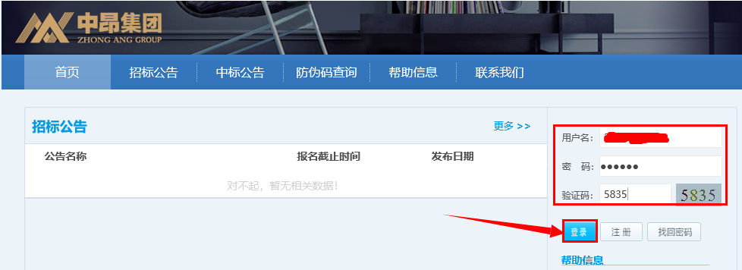
- 供应商信息变更
若您注册时使用的信息需要修改时，请登陆中昂集团供应商外网提交信息变更，若您需跨组织进行投标报名等操作时，无需变更您所填报的地产公司，可直接登陆供应商网页进行中昂其他公司的投标报名、标书下载、答疑、投标报价等操作。
信息变更的具体操作如下所述：
步骤 | 操 作 | 结果
1 | 使用注册账户与密码登陆供应商网页，在供应商主界面选中“信息维护”； | 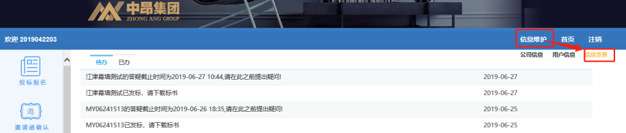
2 | （1）变更企业信息：  点击“信息维护”下方的“信息变更”，修改要更改的信息，修改后点击最下方的“保存”，弹出保存成功界面后，点击确定，如右图所示； | 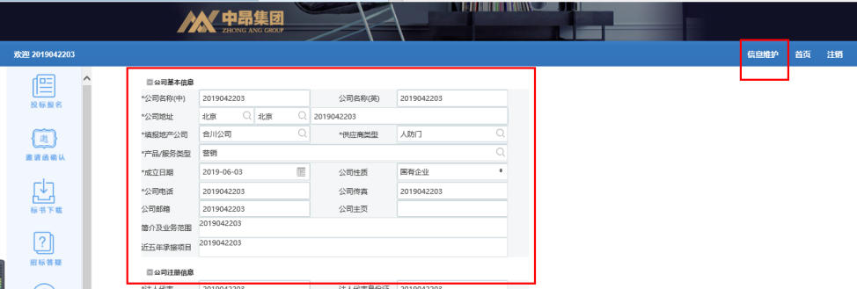  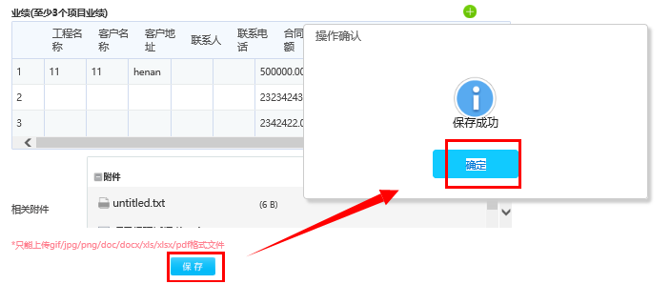
3 | 提交信息变更申请后，请及时在您注册时填写的邮箱中查收是否审核通过的邮件。  当您提交的公司信息变更申请被中昂公司审核通过后，会收到审核通过的邮件，如右图； | 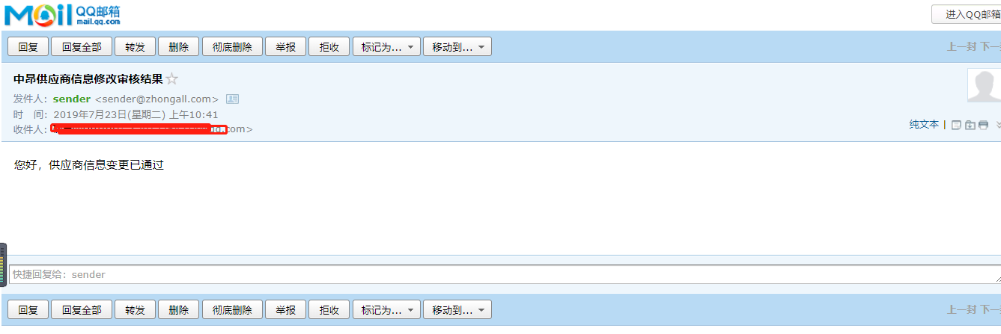
4 | 若您提交的公司信息变更申请未被中昂审核通过后，会收到审核未通过的邮件，如右图，审核未通过贵司信息在中昂系统仍为修改前的信息。 | 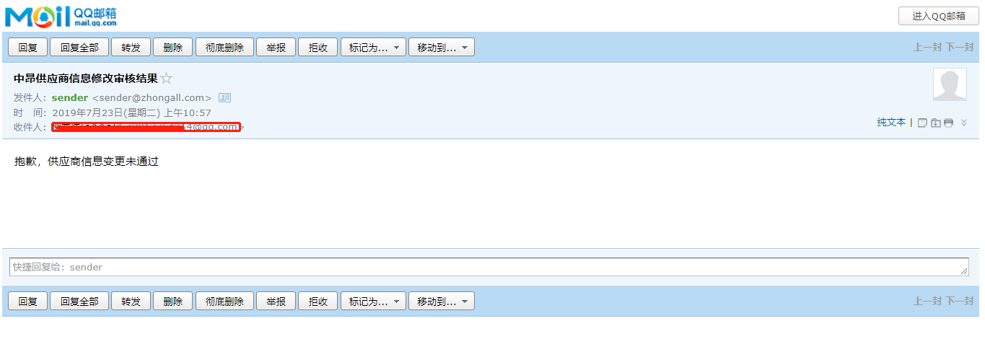
5 | 查看公司信息：选中“信息维护”，点击“信息维护”下方的“公司信息”，进行查看； | 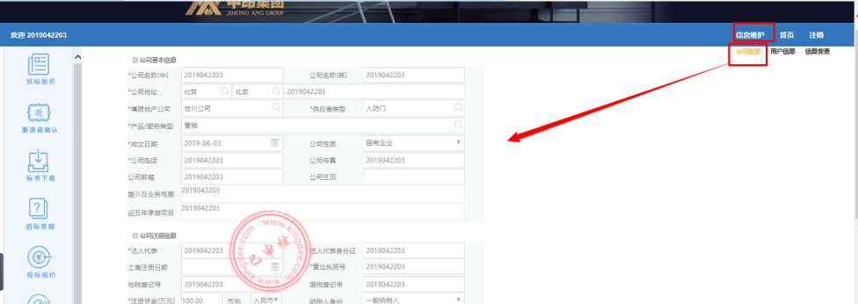
6 | - 修改用户信息：  选中“信息维护”，点击“信息维护”下方的“用户信息”，进行查看，若需修改用户信息，直接修改，修改后点击“保存”，保存成功后系统会提示修改成功，点击“确定”。 | 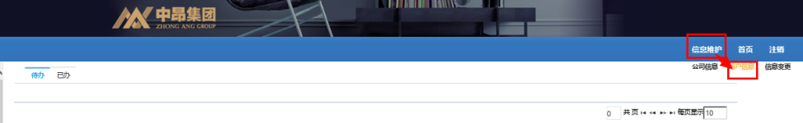  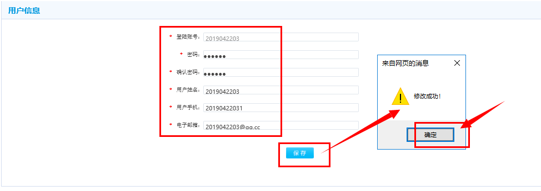

四、如何找回密码
步骤 | 操 作 | 结果
1 | 若忘记登陆密码，请登陆供应商外网，在右侧用户名处填入登陆的用户名，然后点击下方的“找回密码”； | 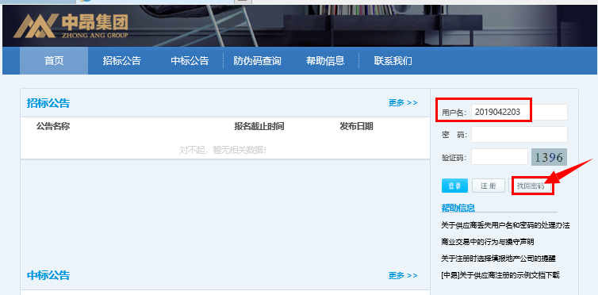
2 | 点击“找回密码”后，会弹出提示框，提示您密码已发送到您的邮箱； | 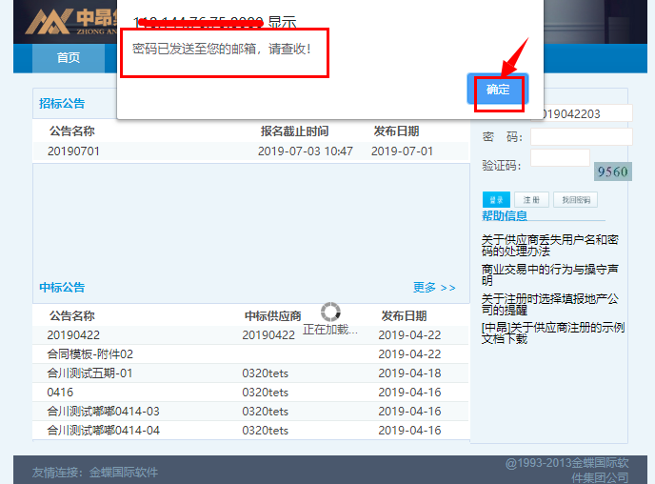
3 | 请在您注册时填写的邮箱中查收您的登陆密码，邮件如右图，找到密码后可使用此密码登陆；若您的用户名和密码都丢失，请联系中昂招标负责人让其协助找回登陆用户及密码。 | 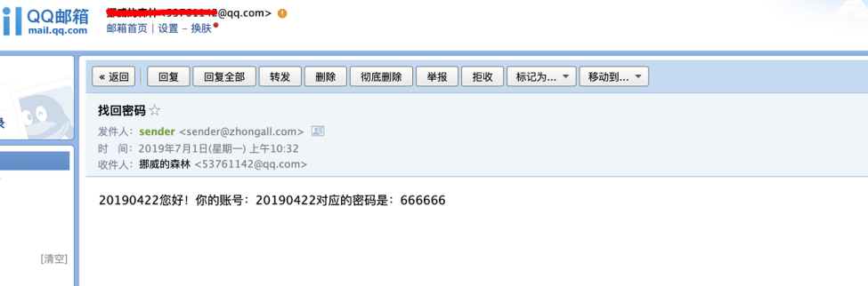
4 | 找回密码后若需再修改密码，可选中“信息维护”，点击“信息维护”下方的“用户信息”，进入“用户信息”界面修改密码，点击保存，保存成功后系统会提示修改成功，点击“确定”，下次以修改后的密码登陆。

五、投标报名
中昂发布招标公告后，您可在中昂供应商外网首页看到招标公告，根据实际情况考虑本次是否投标报名，若要报名，请根据以下操作步骤进行投标报名。
步骤 | 操 作 | 结果
1 | 打开中昂供应商网页，可在主页查看到中昂的招标公告，若要投标可使用注册时填写的登陆账号、密码登陆中昂供应商网页； | 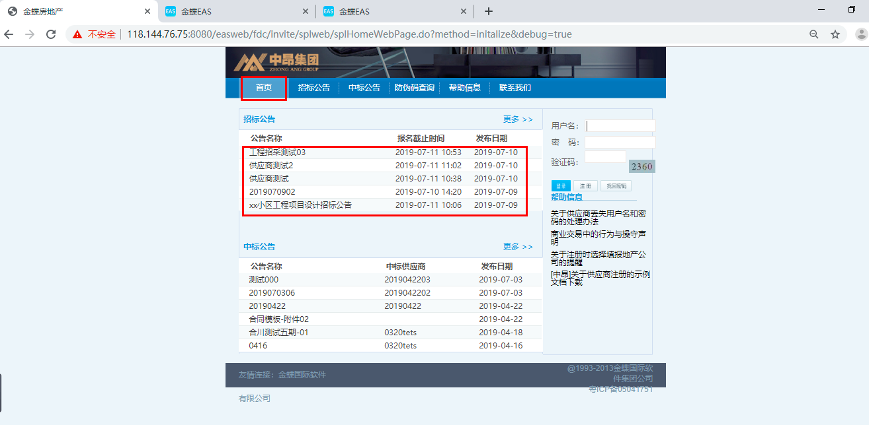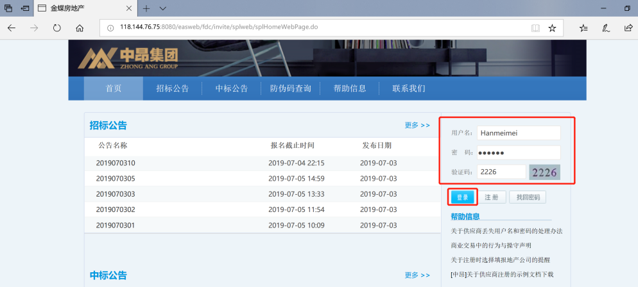
2 | 点击左侧【投标报名】，选中右侧您需要报名的招标公告，点击公告右侧的〖我要报名〗。 | 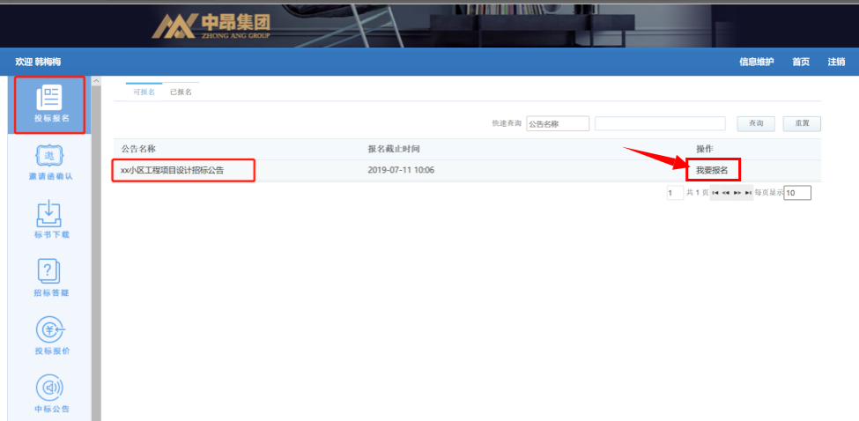
3 | 在弹出的报名界面填写贵司报名相关信息，带星项为必填项，填好后，点击下方的“报名”，弹出信息提示“报名成功”后，点击“确定”，投标报名完成。 | 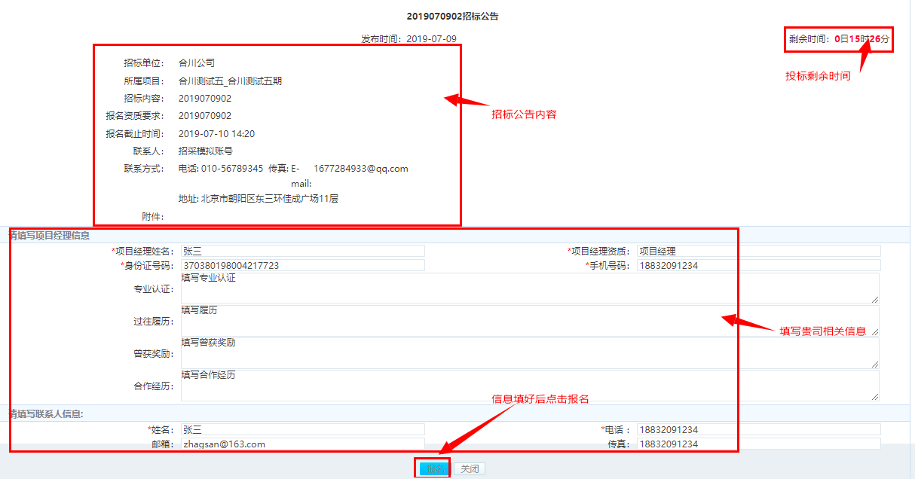
4 | 请在截至报名日期前完成投标报名操作，已报名与已过报名时间的公告显示在“已报名”页签中； | 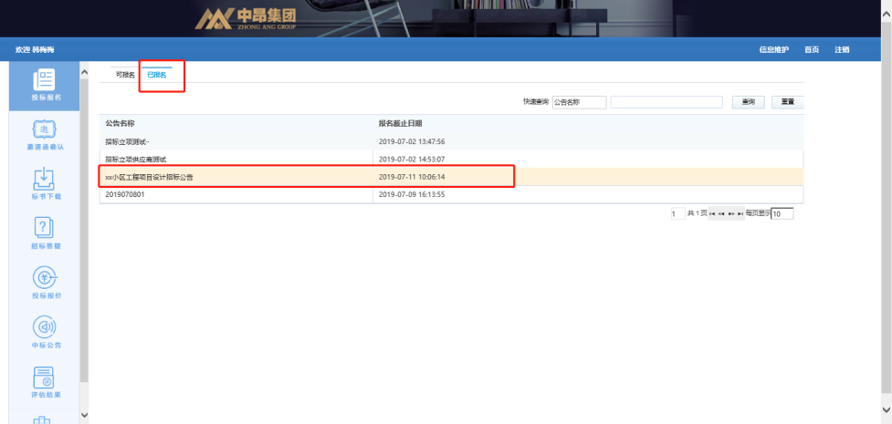
5 | 报名成功后，请等待入围通知，成功入围后，您将会在注册邮箱中接收到入围邮件，请注意查收。 | 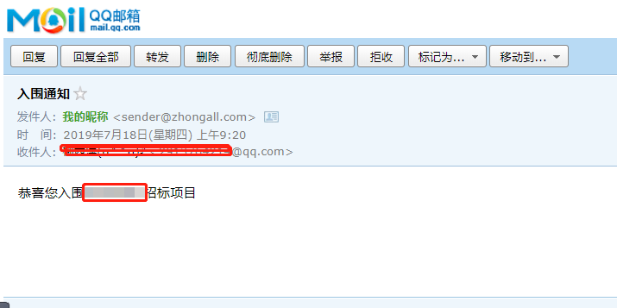

六、邀请函确认
步骤 | 操 作 | 结果
1 | 中昂进行议标比价时，若贵司入围后，在您供应商门户账号中，点击【邀请函确认】，您可查看中昂发送给您的邀请函；  右侧“待确认”页签为未确认的邀请函，双击查看收到的邀请函。 | 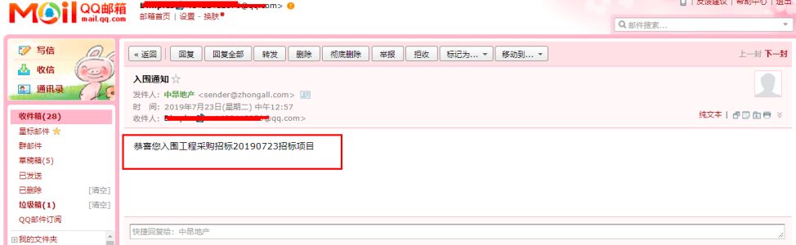  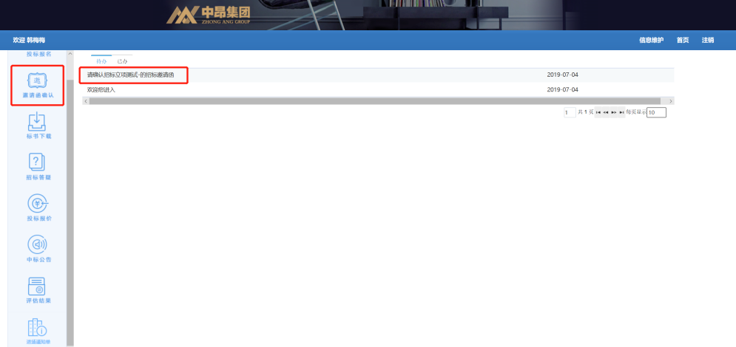
2 | 查阅并填写是否参加、负责人、电话等内容后，点击〖确认〗，将确认函信息返回至中昂。 | 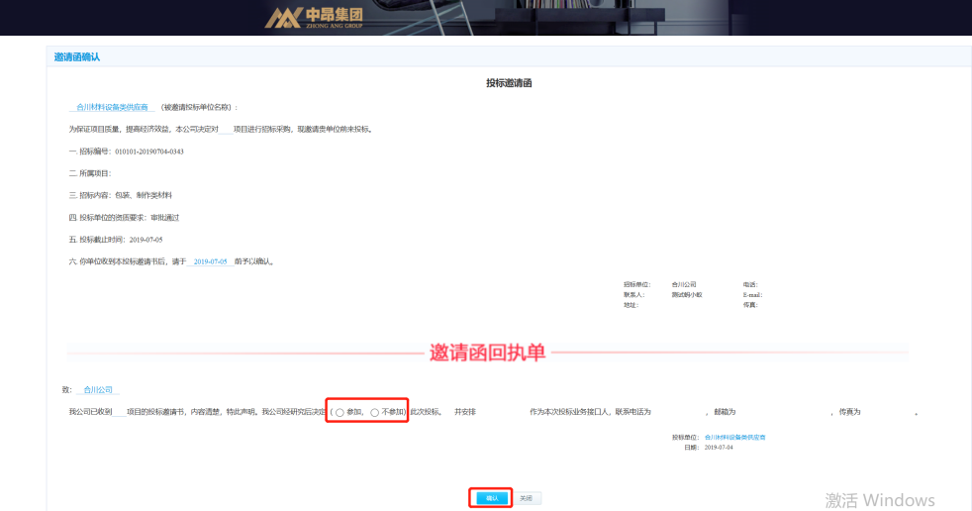
3 | 点击右侧的“已确认”页签，可查看已确认的邀请函。 | 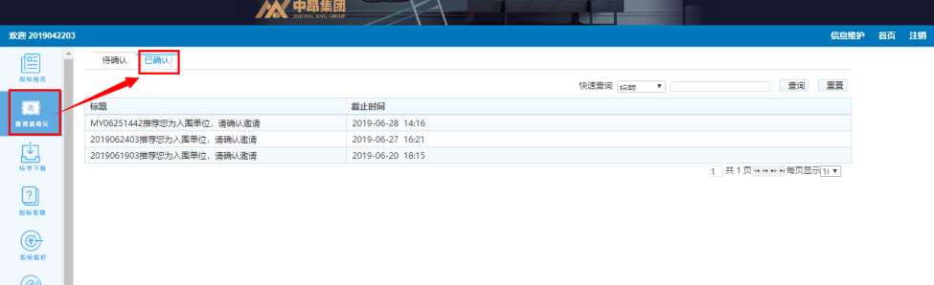
- 标书下载
中昂公司进行发标后，您可直接登陆供应商外网系统下载招标文件、有疑问请及时提出，请在答疑结束时间前下载标书进行提问，超时将无法再在系统中进行下载标书的操作。
步骤 | 操 作 | 结果
1 | 中昂发标后，您可登陆供应商系统点击左侧的【标书下载】，选中右侧“可下载”页签中要下载的标书，点击〖下载〗查看中昂发布的标书，状态为可下载的标书可进行下载，标书可多次下载； | 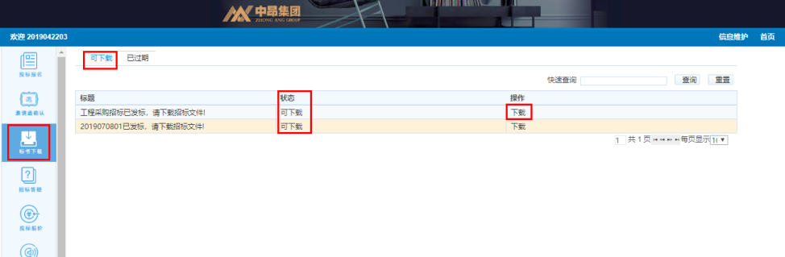
2 | 点击附件中的标书文件进行下载，此界面右上角为标书下载剩余时间，请在剩余时间内下载标书。 | 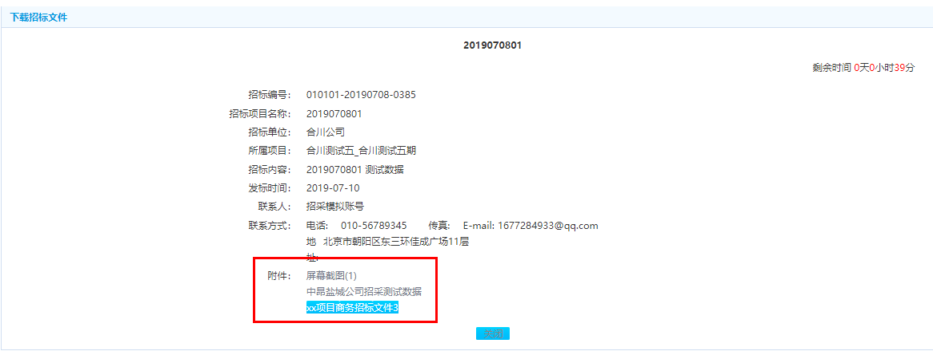
3 | 显示在“已过期”页签中的标书为已过期的标书，无法再进行下载、打开查看。 | 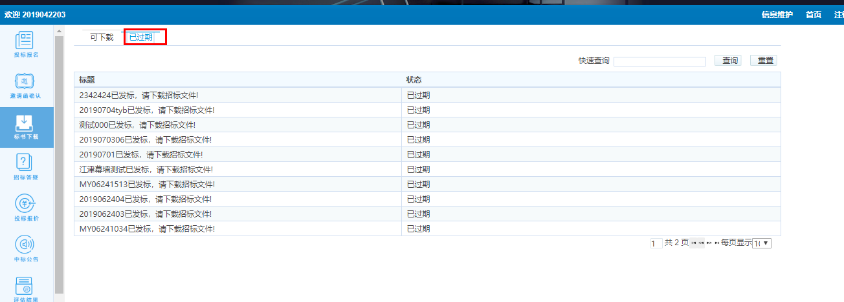

八、招标答疑
步骤 | 操 作 | 结果
1 | 标书查阅完成后，若有疑问，您可在【招标答疑】模块提交您的问题，在此处提交后中昂将收到您的问题并会针对您的疑问统一做出回复。  选择对应的招标记录点击右侧的“提问”； | 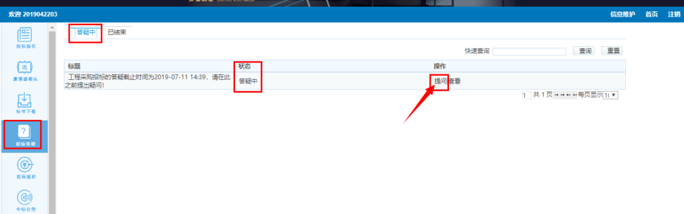
2 | 在打开的招标答疑界面填写“问题描述”，点击“上传附件”，选好要上传的附件点击“打开”，上传到系统，点击“提交”； | 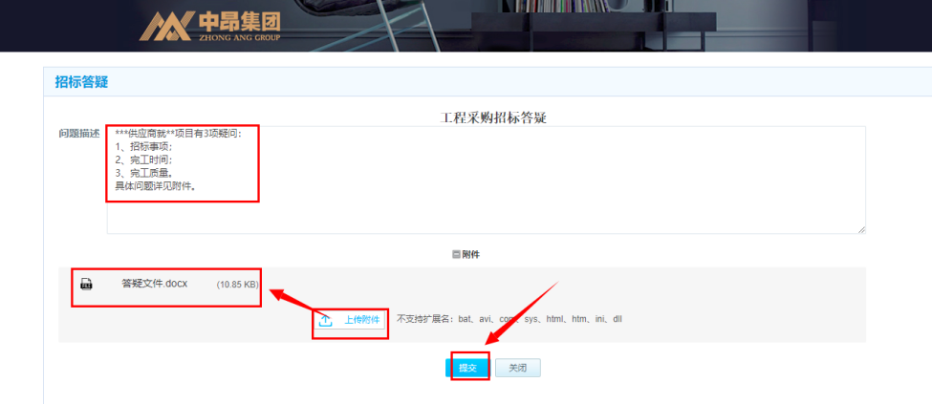  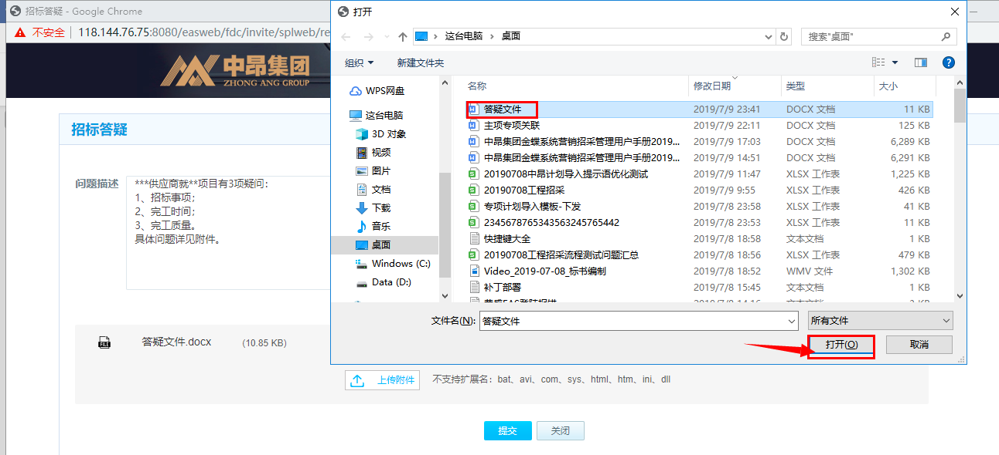
3 | 中昂回复答疑后，您可登陆供应商门户点击【招标答疑】，点击“答疑中”页签的答疑记录，点击“查看”，在打开的招标答疑界面可查看中昂回复您的问题，并可点击招标答疑文件下载答疑文件进行查看。 | 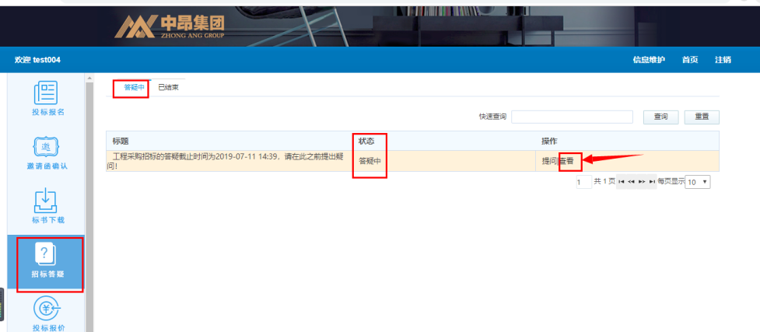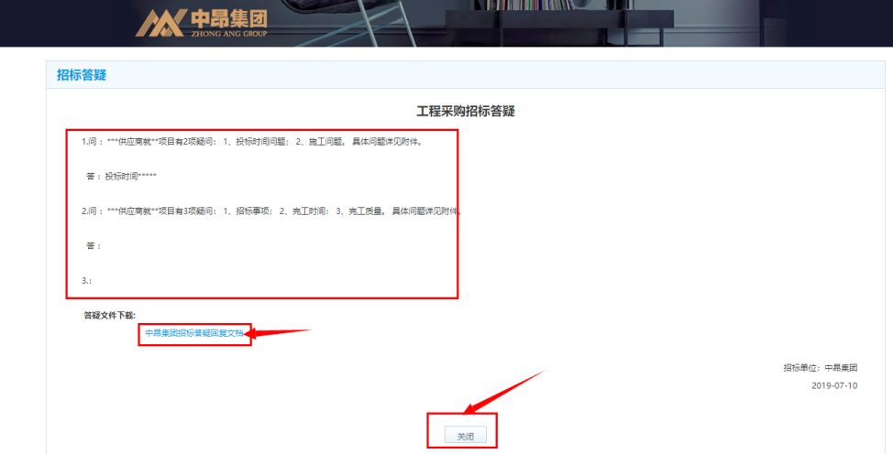
- 投标报价
答疑环节结束后，进行投标报价，请根据以下步骤进行报价。
步骤 | 操 作 | 结果
1 | 点击左侧【投标报价】，在右侧待投标页签中选中想要投标竞价的项目，点击〖投标〗按钮。 | 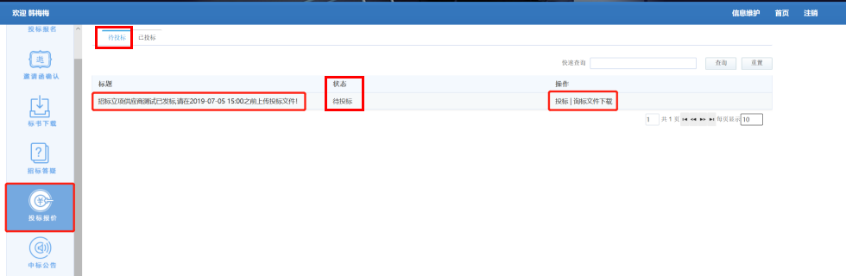
2 | 在投标函界面，带*项为必填项。所有信息填写完成后上传附件，附件上传成功后，点击〖提交〗，投标报价完成。 | 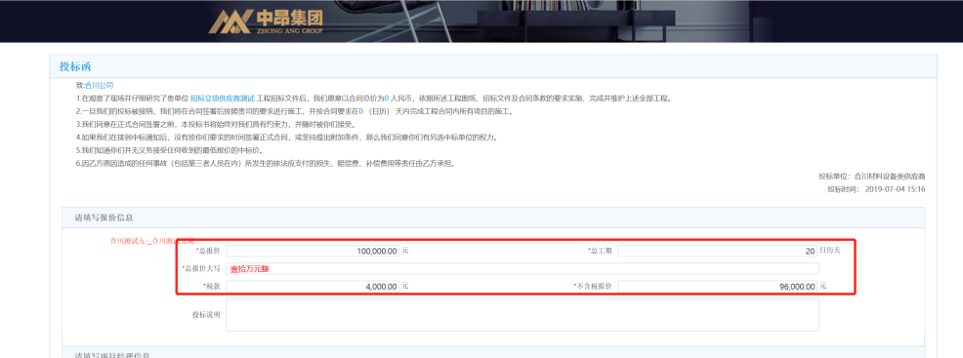  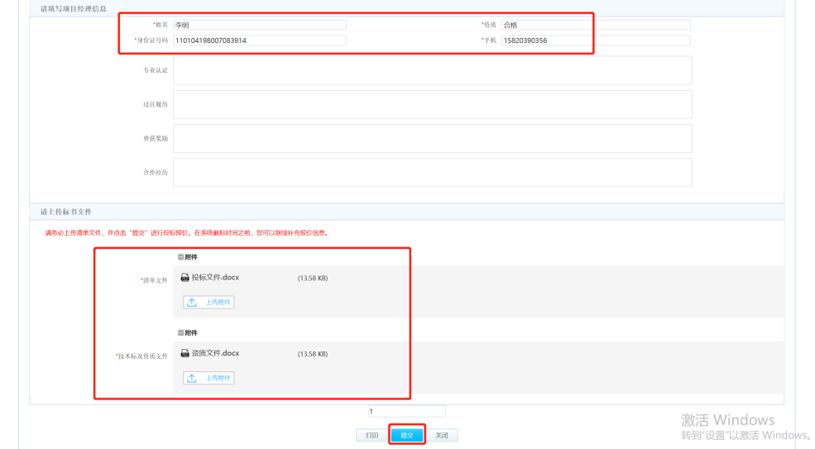
3 | 中昂二次询标时，请在投标报价中下载询标文件，并进行二次报价。  - 找到要进行投标的记录，点击“询标文件下载”；  - 点击“投标”，重新进行投标报价，填写报价内容、上传附件，并提交。 | 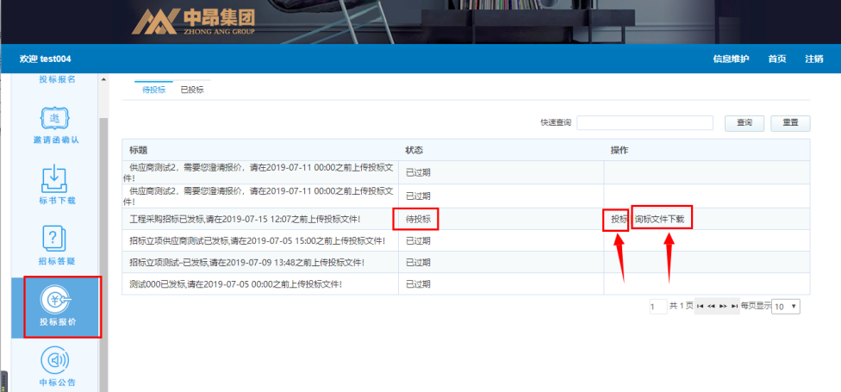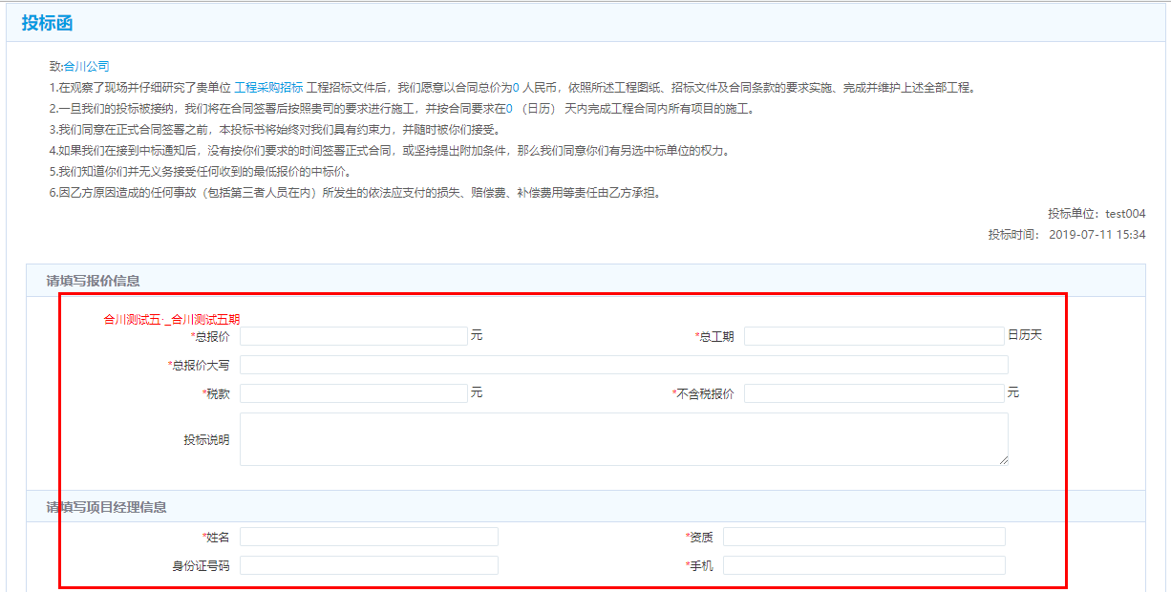

十、中标公告
步骤 | 操 作 | 结果
1 | 待中昂定标后，会在供应商门户发送中标公告，如右上图；  若贵司中标，请使用贵司用户、密码登陆，然后点击【中标公告】，双击右侧中标记录查看收到的中标通知书。 | 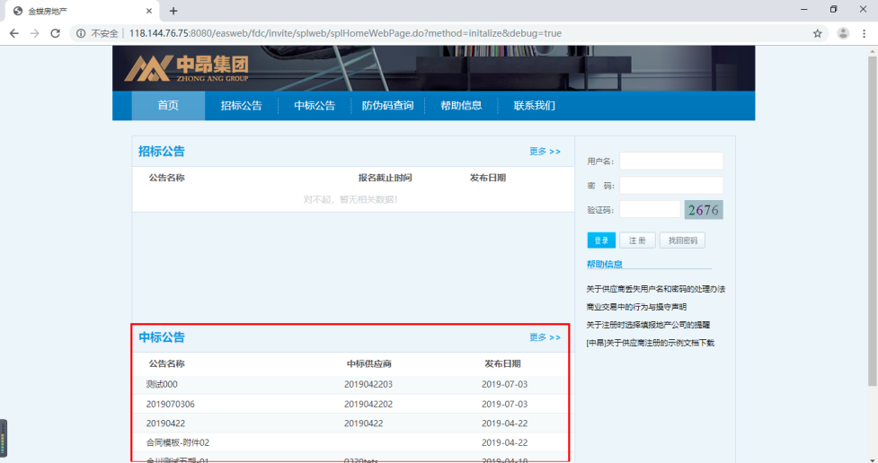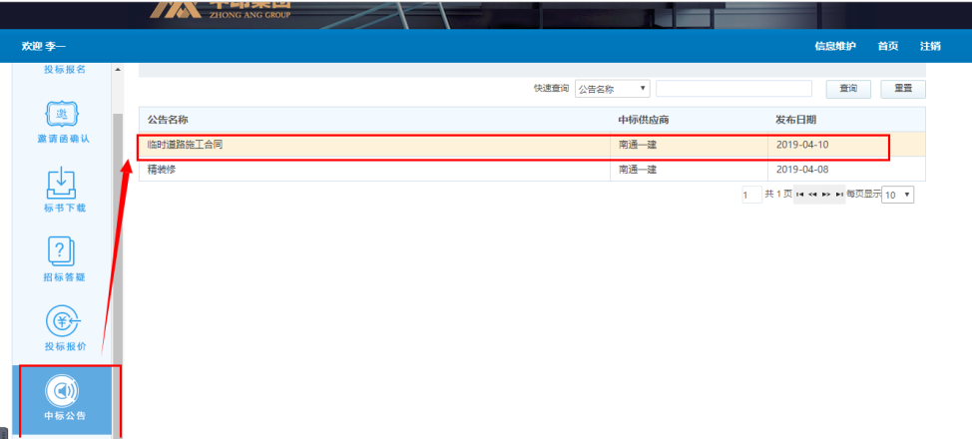
2 | 中标公告如右图，查阅完毕后，点击〖关闭〗即可。收到中标公告后，请及时联系中昂工作人员进行后续工作。 | 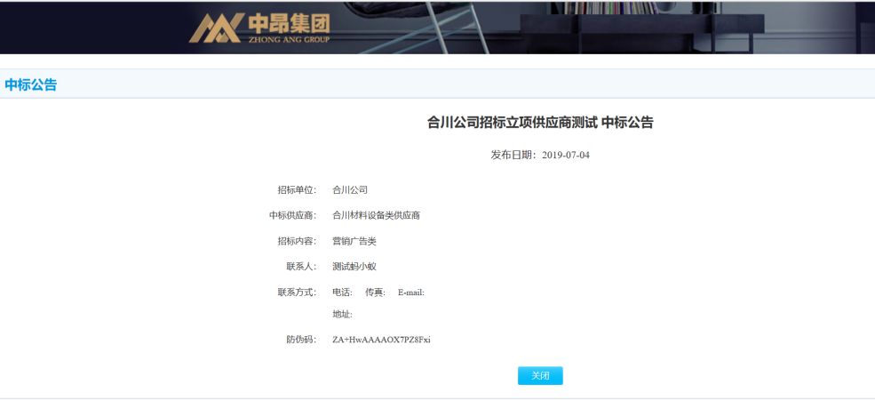

十一、进场通知单
步骤 | 操 作 | 结果
1 | 贵司中标后，会收到中昂发送的进场通知单，进入供应商外网，登陆您的账号，点击左侧进场通知单，双击打开右侧单据； | 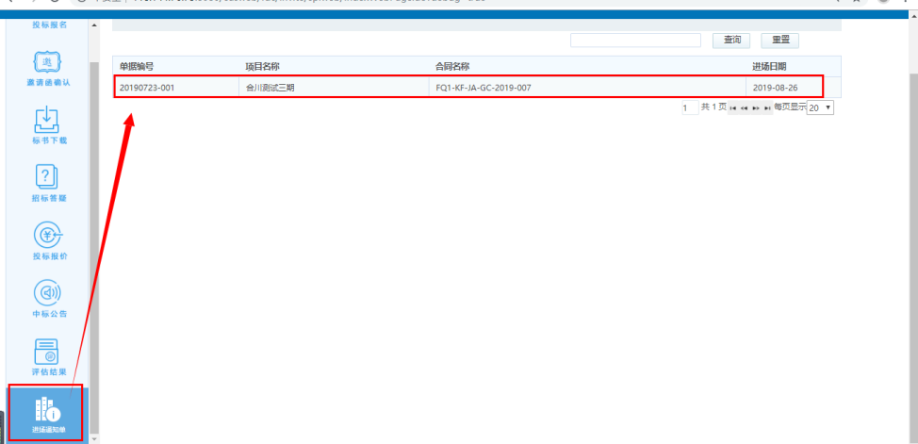
2 | 您可查看项目、合同、进场时间等信息，请及时联系中昂工作人员及时进场。 | 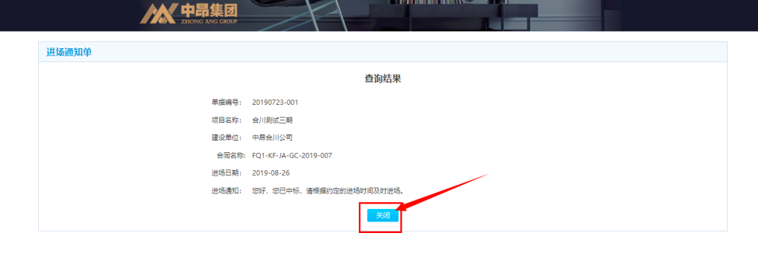
3 | 同时中昂也将发送进场通知邮件到您邮箱，请注意查收。 | 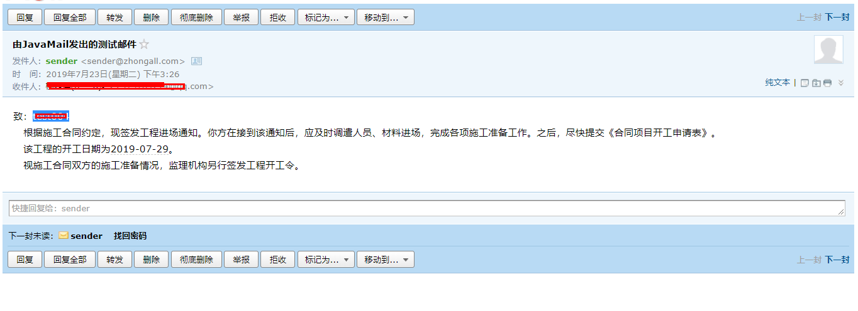

十一、操作帮助

（一）重复注册导致注册失败
步骤 | 操 作 | 结果
1 | 注册失败原因：  贵司已有同事注册过，但未通告给贵司相关部门人员。  解决方法：  请与贵司相关同事了解情况，是否确实已注册过中昂的供应商，若仍不确定可请中昂工作人员协助查询系统是否已有贵司用户，登陆用户可请中昂工作人员提供一下，并请中昂工作人员初始化密码，您收到用户名、密码后即可登陆。 | 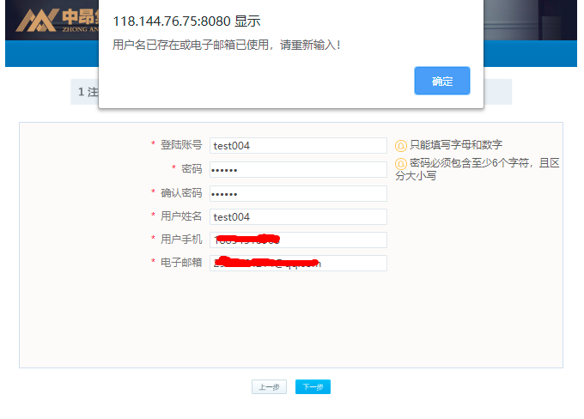

（二）中昂已有贵司记录但未分配用户
1 | 注册失败原因：  中昂金蝶系统中已有贵司信息，但未分配给贵司登陆的用户；  解决方法：  请与中昂负责招采工作人员联系，请其查询系统是否已有贵司信息，并让中昂工作人员分配用户给贵司。 | 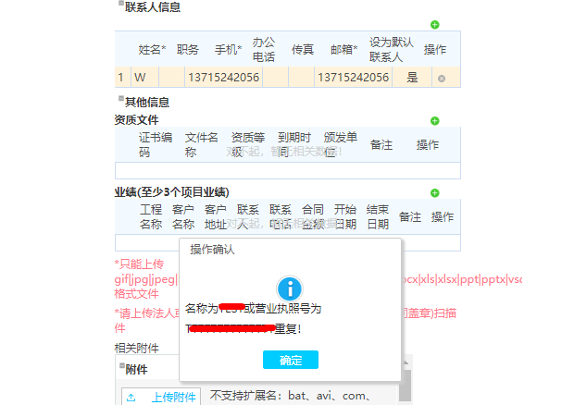

（三）提交资料有误

1 | 注册失败原因：  您注册时提交的资料不全时或存在虚假注册时，中昂会退回您的注册申请；  解决方法：  若您注册时使用的邮箱收到如图所示的注册退回邮件后，请及时联系中昂工作人员，补充缺少的资料后重新提交审批，并确保注册息的真实性。 | 